Jak włączyć zdalne debugowanie w Windows XP z dodatkiem Service Pack 2
Microsoft Corporation
luty 2004 roku
tłumaczenie — październik 2004, z uwzględnieniem ostatecznej wersji interfejsu zapory systemu Windows
Streszczenie: Windows XP z dodatkiem Service Pack 2 wprowadza wiele rozszerzeń w zakresie ochrony komputera, zwiększających bezpieczeństwo Windows. W dokumencie opisano kroki, jakie należy podjąć w celu uruchomienia zdalnego debugowania na komputerze pracującym pod kontrolą Windows XP z dodatkiem Service Pack 2.
Długość dokumentu — około 10 stron drukowanych
Uruchomienie zdalnego debugowania na platformie Microsoft® Windows® XP SP2 wymaga następującej konfiguracji zapory systemu Windows:
- jeśli zapora jest włączona z zaznaczoną opcją Nie zezwalaj na wyjątki, konieczne jest wyłączenie tej opcji,
- jeśli zapora jest włączona, to trzeba otworzyć kilka portów, pozwalając Microsoft® Visual Studio® i innym programom na używanie tych portów w zdalnym debugowaniu,
- jeśli zapora jest wyłączona, to nie jest potrzebna żadna dodatkowa konfiguracja,
- poza tym, jeśli użytkownik pracujący w Visual Studio nie jest administratorem komputera zdalnego, to potrzebna jest zmiana konfiguracji DCOM.
Poniżej znajduje się instrukcja krok po kroku włączenia zdalnego debugowania. Do przeprowadzenia wszystkich etapów wymagane są uprawnienia administratora. Instrukcja dotyczy wyłącznie przypadku sieci opartej na IPv4.

Konfiguracja komputera, na którym zainstalowano oprogramowanie Visual Studio
Uruchomienie aplikacji konfiguracji zapory systemu Windows:
- Z menu Start otwórz Panel Sterowania.
- W Panelu Sterowania wybierz Połączenia sieciowe i internetowe.
- Kliknij Zapora systemu Windows.
W ten sposób została uruchomiona aplikacja zapory systemu Windows.
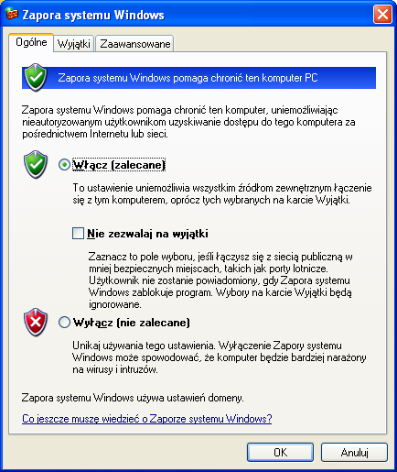
- Kliknij zakładkę Wyjątki.
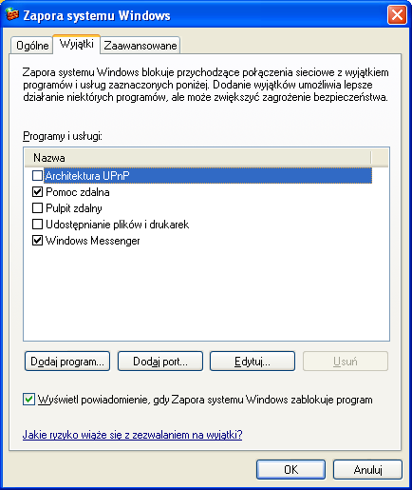
- Otwórz port 135 TCP.
DCOM (RPC) korzysta z portu 135 protokołu TCP. Port ten musi być otwarty, jeśli aplikacja do komunikowania się ze zdalnym komputerem używa DCOM. By otworzyć ten port:
  - Kliknij Dodaj port.
  - Wybierz protokół TCP.
  - W polu Numer portu wpisz 135.
  - Podaj nazwę.
  - Ewentualnie kliknij Zmień zakres… i wybierz Tylko moja sieć (podsieć).
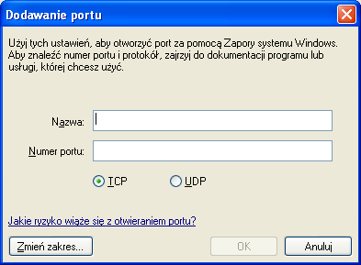
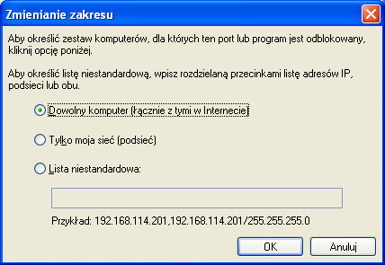
  - Kliknij OK.
- Otwórz port UDP 4500.
Port ten używany jest przez zabezpieczenia IP Security. Jeśli domenowe zasady bezpieczeństwa wymagają, by cała komunikacja sieciowa była zabezpieczona technologią IPSec, to port ten musi być otwarty dla każdej operacji sieciowej. Jeśli zasady domenowe nie wymagają IPSec, to można pominąć ten fragment instrukcji. By otworzyć port UDP 4500:
  - Kliknij Dodaj port.
  - Wybierz protokół UDP.
  - W pole Numer Portu wpisz 4500.
  - Wpisz opis dla tego portu.
  - Możesz kliknąć Zmień zakres i wybrać Tylko moja sieć (podsieć).
  - Kliknij OK.
- Otwórz port UDP 500.
Ten port używany jest przez zabezpieczenia IP Security. Jeśli domenowe zasady grup wymagają, by cała komunikacja sieciowa była zabezpieczona technologią IPSec, to port ten musi być otwarty dla każdej operacji sieciowej. Jeśli zasady domenowe nie wymagają IPSec, to można pominąć ten fragment instrukcji. By otworzyć port UDP 500:
  - Kliknij Dodaj port.
  - Wybierz protokół UDP.
  - W pole Numer Portu wpisz 500.
  - Wpisz opis dla tego portu.
  - Możesz dodatkowo kliknąć Zmień zakres… i wybrać Tylko moja sieć (podsieć).
  - Kliknij OK.
- Włącz udostępnianie plików i drukarek.
By otworzyć porty niezbędne do udostępniania plików i drukarek:
  - W tabeli Programy i usługi wybierz Udostępnianie plików i drukarek.
  - Kliknij Edytuj.
  - Zaznacz następujące porty:
    - TCP 139
    - TCP 445
    - UDP 137
    - UDP 138
  - Możesz także kliknąć Zmień zakres i wybrać Tylko moja sieć (podsieć).
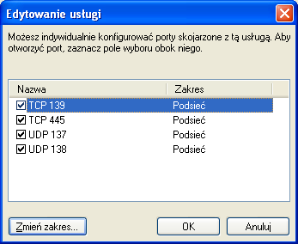
  - Kliknij OK.
- Dodaj program Devenv do listy Programy i usługi.
Aby aplikacje mogły w czasie pracy dynamicznie otwierać porty, trzeba dodać je z odpowiednimi uprawnieniami do listy programów i usług (lista ta nazywana jest też listą wyjątków). By to zrobić, należy wykonać następujące operacje:
  - Kliknij Dodaj program.
  - Kliknij Przeglądaj.
  - Znajdź lokalizację pliku Devenv.exe i zaznacz ten plik. Plik Devenv.exe zwykle znajduje się w SystemDrive:\Program Files\Microsoft Visual Studio .NET (2003)\Common7\IDE.
  - Kliknij OK.
  - Wpisz opis aplikacji.
  - Możesz kliknąć Zmień zakres i wybrać Tylko moja sieć (podsieć).
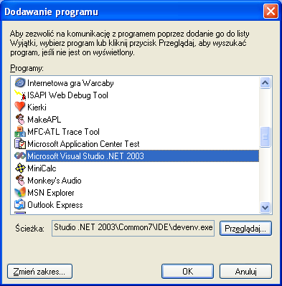
  - Kliknij OK.
  - Kliknij OK jeszcze raz — zapiszesz w ten sposób ustawienia zapory systemu Windows.

Konfiguracja komputera zdalnego
Na komputerach zdalnych muszą zostać otwarte te same porty, co na komputerach, z których przeprowadzane będzie debugowanie. Postępując zgodnie z powyższą instrukcją, otwórz porty TCP 135, UDP 4500, UDP 500 i włącz Udostępnianie plików i drukarek.
Po wykonaniu wymaganych kroków instrukcji, do listy wyjątków (Programy i usługi) należy dopisać następujące aplikacje: Mdm.exe, VS7Jit.exe i MSVCMon.exe.

Dopisanie programu Mdm do listy Programy i usługi
MDM to komponent wykorzystywany przez debuger Visual Studio do zdalnego debugowania. Program ten musi znajdować się na liście aplikacji otwierających dynamicznie porty DCOM w czasie działania debugowanego programu.
- Kliknij Dodaj program.
- Kliknij Przeglądaj.
- Znajdź lokalizację pliku Mdm.exe i zaznacz ten plik. Plik Mdm.exe zwykle znajduje się w SystemDrive:\Program Files\Common Files\Microsoft Shared\VS7Debug.
- Podaj opis aplikacji.
- Możesz kliknąć Zmień zakres i dla każdego portu wybrać Tylko moja sieć (podsieć).
- Kliknij OK.

Dopisanie programu Vs7jit do listy Programy i usługi
VS7jit to komponent, używany przez debuger Visual Studio do zdalnego debugowania. Wymagane jest, by w czasie działania debugowanego programu znajdował się on na liście aplikacji otwierających dynamicznie porty DCOM. Na liście musi znajdować się krótka ścieżka do pliku vs7jit.exe.
- Z menu Start wybierz Uruchom.
- W oknie dialogowym Uruchamianie w polu Otwórz wpisz „cmd.exe”.
- W wierszu polecenia wpisz poniższy tekst i naciśnij ENTER:
for %d in ("%CommonProgramFiles%\Microsoft Shared\VS7Debug\vs7jit.exe" ) do @echo %~sd
- Zanotuj wynik wykonania polecenia. Powinien on wyglądać podobnie do poniższego zapisu:
'C:\PROGRA~1\COMMON~1\MICROS~1\VS7Debug\vs7jit.exe'.
- Wróć do konfiguracji zapory systemu Windows.
- Kliknij Dodaj program.
- Kliknij Przeglądaj.
- Wpisz ścieżkę do pliku vs7jit.exe.
- Wpisz opis aplikacji.
- Możesz kliknąć Zmień zakres i dla każdego portu wybrać Tylko moja sieć (podsieć).
- Kliknij OK.

Dopisywanie programu MSVCMon do listy Programy i usługi
MSVCMon to komponent używany przez debuger Visual Studio przy zdalnym debugowaniu. Wymagane jest, by w czasie działania debugowanego programu znajdował się on na liście aplikacji otwierających dynamicznie porty DCOM. By dopisać go do tej listy, wykonaj następujące kroki:
- Kliknij Dodaj program.
- Kliknij Przeglądaj.
- Znajdź lokalizację aplikacji MSVCMon.exe i wybierz tę aplikację. Plik MSVCMon.exe znajduje się w SystemDrive:\Program Files\Common Files\Microsoft Shared\VS7Debug.
- Kliknij OK.
- Wpisz opis aplikacji.
- Możesz także kliknąć Zmień zakres i wybrać dla każdego portu Tylko moja sieć (podsieć).
- Kliknij OK.
- Kliknij OK jeszcze raz — zapiszesz w ten sposób ustawienia zapory systemu Windows.

Włączenie debugowania aplikacji na serwerze internetowym
Debugowanie aplikacji internetowych wymaga otwarcia portu TCP 80. Dotyczy to debugowania aplikacji Microsoft® ASP.NET, klasycznych aplikacji ASP i ATL Server.
By otworzyć port 80:
- Kliknij Dodaj port.
- Wybierz protokół TCP.
- W pole Numer portu wpisz 80.
- Wpisz opis portu.
- Możesz kliknąć Zmień zakres i wybrać Tylko moja sieć (podsieć).
- Kliknij OK.

Włączenie debugowania skryptów (włącznie z debugowaniem klasycznego ASP)
Debugowanie kodu skryptów uruchamianych na zdalnym komputerze wymaga dopisania do listy Programy i usługi procesu, wewnątrz którego te skrypty są uruchamiane. W debugowaniu klasycznego kodu ASP, kod skryptu znajduje się w procesie dllhost.exe lub inetinfo.exe. Dla skryptów uruchamianych przez Internet Explorer, kod skryptu jest zwykle uruchamiany wewnątrz procesu iexplore.exe lub Explorer.exe.
Aby do listy Programy i usługi dopisać aplikację, wewnątrz której uruchamiane są skrypty:
- Kliknij Dodaj program.
- Kliknij Przeglądaj.
- Odszukaj lokalizację aplikacji, wewnątrz której wykonywane są skrypty i zaznacz tę aplikację.
- Kliknij Otwórz.
- Wpisz opis aplikacji.
- Możesz także kliknąć Zmień zakres i wybrać Tylko moja sieć (podsieć).
- Kliknij OK.

Konfiguracja do pracy z uprawnieniami zwykłego użytkownika
Jeśli uruchamiasz program debugujący jako zwykły użytkownik (nie administrator), to potrzebne są pełne prawa dostępu do folderów zawierających wykonywane pliki.
Dodatkowo, jeżeli nie jesteś administratorem komputera zdalnego, potrzebne są prawa dostępu i uruchamiania. Aby je uzyskać, należy zameldować się na konto z prawami administracyjnymi i wykonać następujące kroki:
- Uruchom program DCOMCNFG.
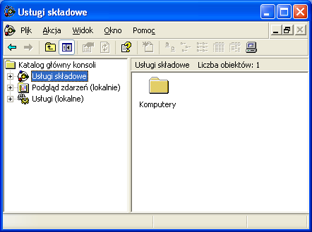
- Dwukrotnie kliknij węzeł Usługi składowe.
- Dwukrotnie kliknij Komputery.
- Zaznacz Mój komputer, a następnie kliknij Konfiguruj mój komputer.
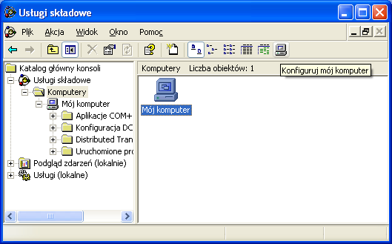
- W oknie dialogowym Mój komputer kliknij zakładkę Zabezpieczenia COM.
- W sekcji Uprawnienia uruchamiania i aktywacji kliknij przycisk Edytuj limity.
- Jeśli na liście Nazwy grupy lub użytkownika nie znajduje się twoje konto (konto, które zwykle wykorzystujesz do pracy) lub grupa użytkowników, do której to konto należy, to:
  - Kliknij przycisk Dodaj.
  - Dodaj swoje konto lub odpowiednią grupę.
  - Kliknij OK.
- W kolumnie Zezwalaj kliknij Aktywacja zdalna.
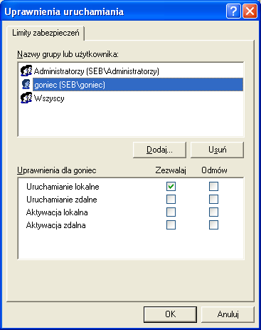
- Kliknij OK kończąc w ten sposób konfigurację.

Podsumowanie
Rozszerzenia zabezpieczeń wprowadzone w Microsoft Windows XP Service Pack 2 wymagają specjalnych działań od programistów pracujących na komputerach wyposażonych w ten system. W artykule tym opisano kroki, jakie należy podjąć w celu przygotowania komputerów z zainstalowanym dodatkiem Service Pack 2 do zadań debugowania oprogramowania.

